**東京都ジュニア育成地域推薦事業**

**第1回 町田市ジュニア** **アクアスロン大会実施要項**

１．趣旨　水泳とランニングを続けて行う競技を体験する

２．日時　　２０２３年９月２４日(日)　１３：００集合

３．会場　　受付　：　　FC町田ゼルビア三輪緑山ベース（駐車スペース有）

水泳　：　ZIPスポーツパーク緑山

ランニング　：　FC町田ゼルビア三輪緑山ベース

　　４．対象　小学生・中学生　（住所の制限なし）

５．競技距離

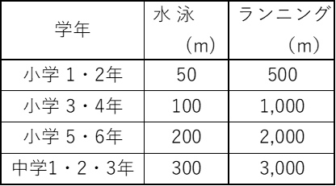

６．参加費　　５００円　大会当日受付にてお支払い願います

７．当日のスケジュール



８．申し込み方法

①町田市トライアスロン連合のホームページ（<http://machidatri.hungry.jp/>）から　申込書と

誓約書をダウンロード

②必要事項入力

③E-MAILで申込書ファイルを添付し送信

E-MAIL宛先 ： [machidatri@aol.com](mailto:machidatri@aol.com)　　件名 ： アクアスロン申し込み

※E-MAILの申し込みができない方は，町田市総合体育館に置いてある申込書に必要事項を記入し，町田市総合体育館内町田市体育協会へ提出してください． 一般財団法人　町田市体育協会 (194-0045　町田市南成瀬5-12町田市総合体育館内)

９．申し込み締め切り 2023年8月31日（木）

１０．問合先　町田市トライアスロン連合　　山本　Tel　090　4717　5381

１１．主催 ： 東京都・公益財団法人東京都体育協会・一般社団法人町田市体育協

主管 ： 町田市トライアスロン連合

協力 ： 一般社団法人東京都トライアスロン連合

ＺＩＰスポーツパーク緑山・FC町田ゼルビア